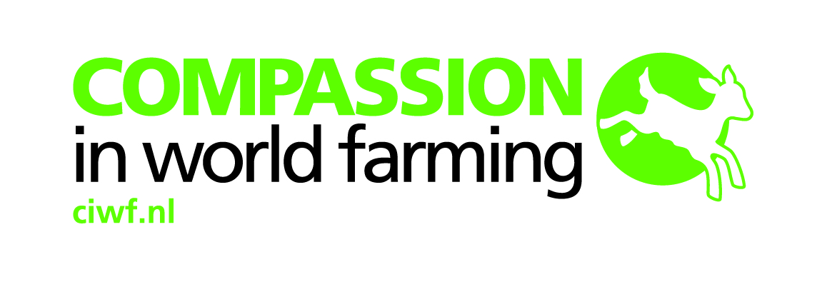
PERSBERICHT
Nijmegen, 17 december 2015

Aangrijpende konijnenposters op NS-stations voor kerst
Crowdfunding-actie leidt tot overweldigend aantal protestposters

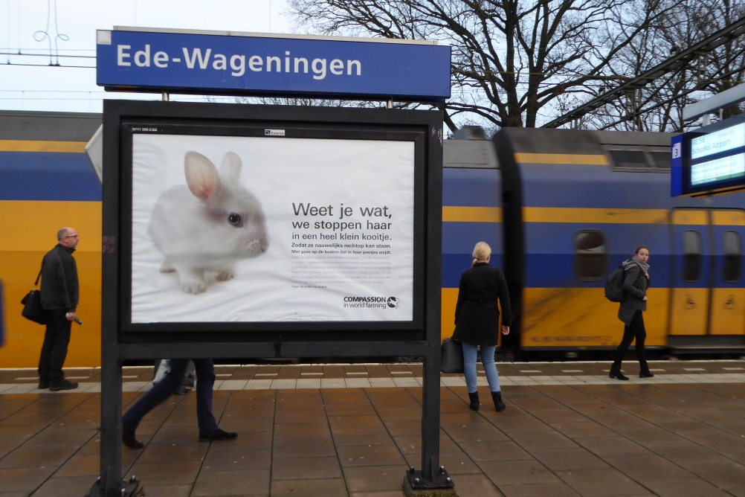

Vanaf vandaag is op NS-stations in heel Nederland de aangrijpende konijnenposter van Compassion in World Farming Nederland (CIWF) te zien. De internationale dierenbeschermingsorganisatie vraagt hiermee aandacht voor het verborgen dierenleed in de vleeskonijnenindustrie. De stichting lanceerde begin oktober een crowdfunding-actie voor de posters, waarop overweldigend werd gereageerd. De oorspronkelijk gevraagde 3.000 euro werd binnen 24 uur gehaald en de teller eindigde na een maand op ruim 12.000 euro. Geert Laugs, directeur CIWF Nederland: “Meer dan 300 miljoen konijnen slijten hun korte levens in krappe kooien in de Europese vee-industrie, maar toch is dit dierenleed relatief onbekend. Dankzij deze enorme respons zullen nu honderdduizenden Nederlanders dit gigantische leed onder ogen zien." De in totaal 100 posters zijn tot kerst te zien op NS-stations (zie locatielijst).

De poster roept de NS-reiziger bovendien op in actie te komen en de internationale petitie voor een Europees verbod op konijnenkooien te tekenen. Deze petitie heeft reeds 325.000 handtekeningen en zal begin 2016 aan de Europese Commissie worden aangeboden. De posteractie maakt deel uit van de meerjarige End The Cage Age-campagne van de organisatie, waarmee zij een einde wil maken aan het gebruik van alle kooien in de vee-industrie. Bovendien roept de poster op geen kooi-konijn te eten met Kerst, traditioneel de periode waarin Nederlanders konijn eten.

Konijnenindustrie
Het konijn is na de kip het meest voor vlees gefokte dier in Europa. De huisvesting van de ruim 300 miljoen konijnen is meestal zeer dieronvriendelijk. De dieren staan hun hele leven op draadgaas, wat vaak tot verwondingen aan de poten leidt, en de kooien zijn meestal te laag om rechtop in te staan.¹ In Nederland worden jaarlijks 1,5 miljoen konijnen voor vlees gefokt. De kooien die in ons land gebruikt worden zijn echter iets hoger en de dieren staan niet op gaas, maar op een klein plastic rooster. Alternatief voor het gebruik van kooien is het zogenaamde parksysteem, waarbij konijnen in groepen leven. Dit komt ook in Nederland voor. In België wordt dit systeem per 1 januari 2016 verplicht, en vele Belgische supermarktketens verkopen al geen konijnen uit kooisystemen meer.

Compassion in World Farming
Compassion in World Farming is een internationale dierenwelzijnsorganisatie die sinds 1967 opkomt voor het welzijn van landbouwdieren. Zij streeft naar een diervriendelijke, duurzame en gezonde veehouderij. Voor dieren, mensen en aarde.

1 Meer informatie over de Europese konijnenhouderij: https://www.ciwf.nl/campagnes/stop-de-konijnenkooien/

Noot voor de redactie
Voor meer informatie: Geert Laugs, tel. 06-28570927, 024-3555552.

Foto’s van de posters te downloaden via: https://www.dropbox.com/sh/3a12b765d5pvr14/AABt8L0bjqFpMib25RuE7WlFa?dl=0

Poster: http://www.ciwf.nl/media/7425558/konijnenposterciwf.jpg

Locatielijst NS stations: http://www.ciwf.nl/media/7426280/locatielijst-konijnenposters-ns.pdf

Videobeelden van konijnenkooien zijn beschikbaar:
- Voor beeldmateriaal van de Europese konijnenhouderij zie: http://www.ciwf.nl/campagnes/stop-de-konijnenkooien/film.
- Een 'schone' versie van deze film, zonder ondertitels en logo's, in uitzendkwaliteit is beschikbaar via deze link: https://www.dropbox.com/s/yj59s8ef9zl14wi/EU-Rabbit%20investigation%20CIWF%20-V4_NO_TITLES-HD.wmv?dl=0
- Recent undercover beeldmateriaal van konijnenkooien in de Nederlandse vee-industrie te downloaden via:
https://www.dropbox.com/s/vaiokfxvqdni6q5/Konijnenkooien%20in%20Nederland%202015-undercoverbeeld%20CIWF%20%28c%29.mov?dl=0

